将智能笔插上电脑USB接口
初次使用请先格式化U盘
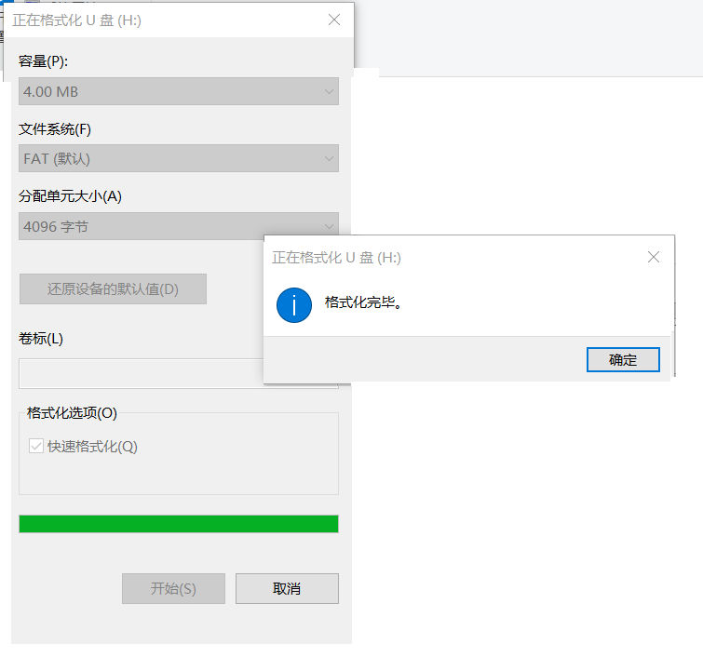
开始格式化后等待格式化完成
将文本文档复制进U盘
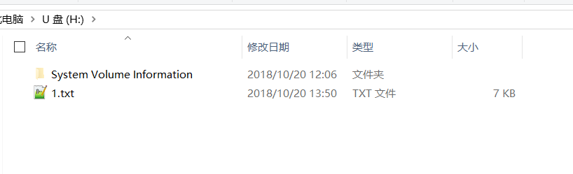
需要在电脑上编辑好后进行复制操作
当需要更新TXT文档时请先将U盘内的TXT文档删除后在进行复制所需拷贝的文档。
需要将文件名命名成“1.txt”
请勿使用其他文件名

智能笔显示器如显示错误代码为U盘未格式化或未拷贝进正确的文件名TXT。

